TCP/IP攻击实验
57118217崔浩为
2.1SYN泛洪攻击
远程登入并查看网络
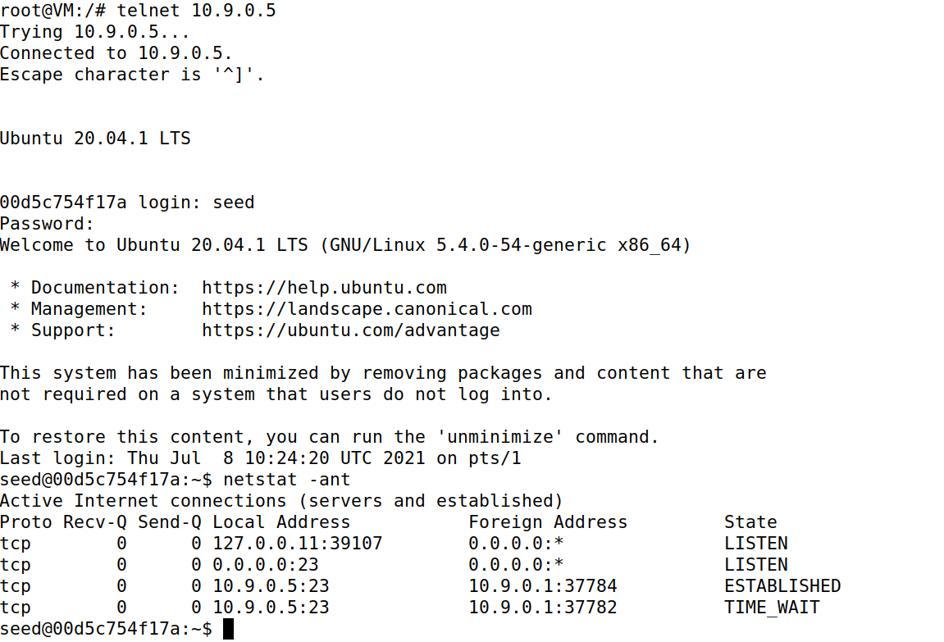
尝试在受害者终端关闭cookie
攻击后的报文
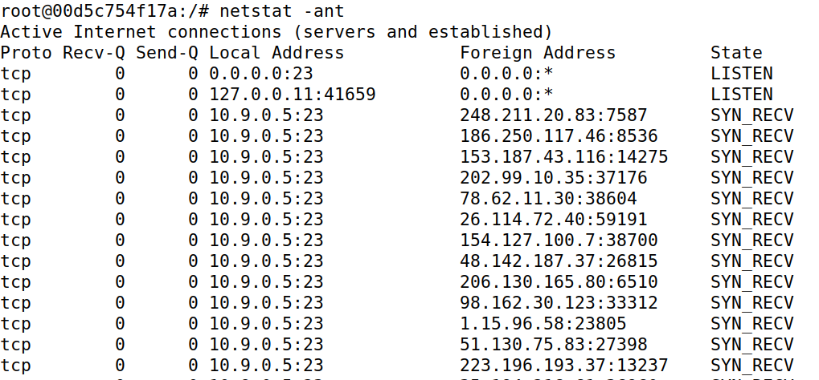
清除缓存后尝试远程登入，发现无法连接，攻击成功
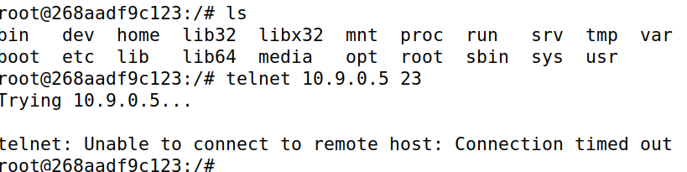

2.2telnet连接的TCP RST攻击
远程登入的抓包
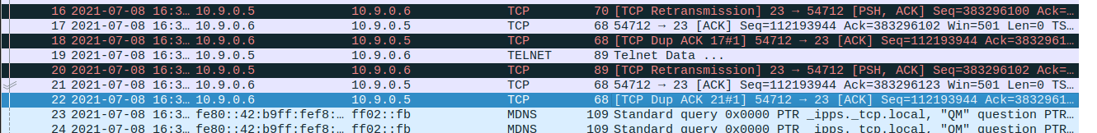
攻击脚本
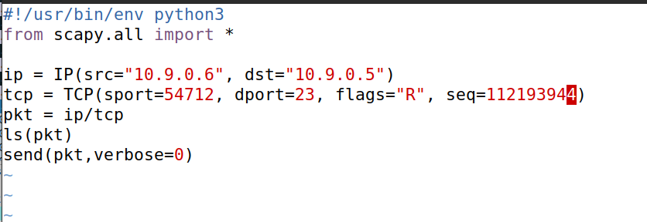
脚本攻击
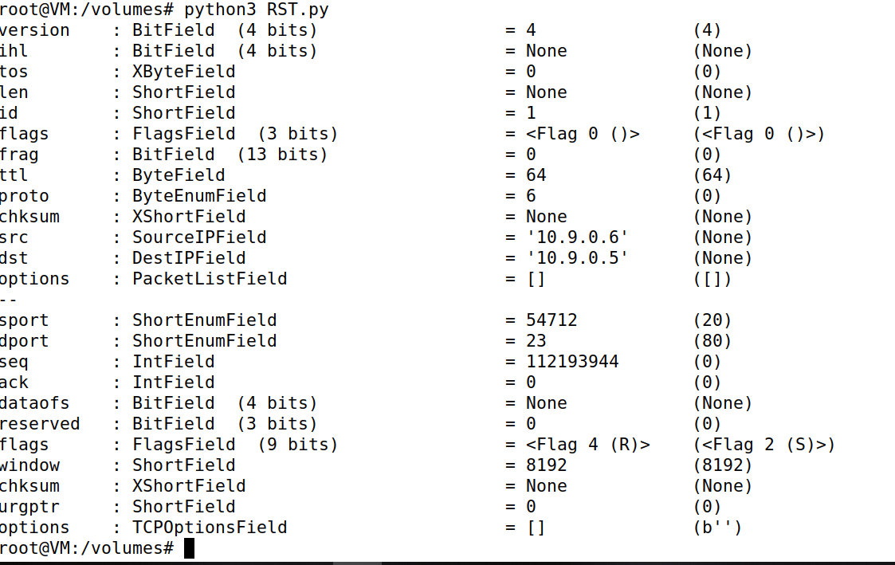
攻击结果
攻击抓包
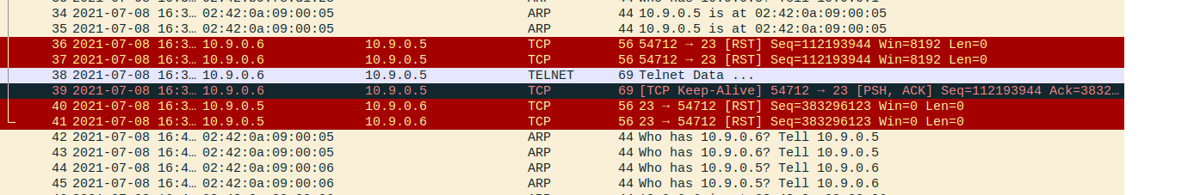

2.3TCP劫持
报文捕获
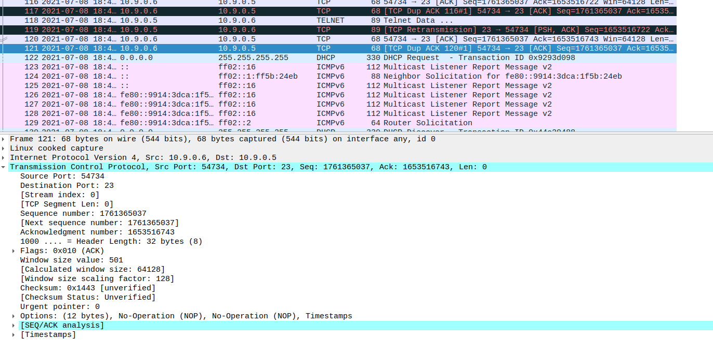
攻击脚本（实际为A并非R，由于包含在2.4中所以不改了）
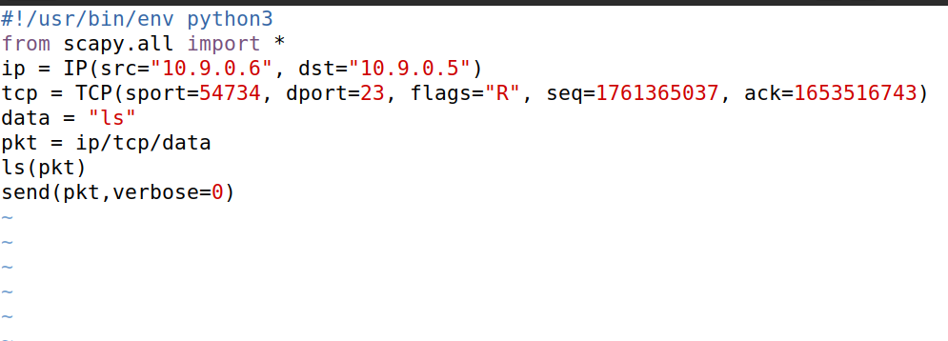
运行脚本
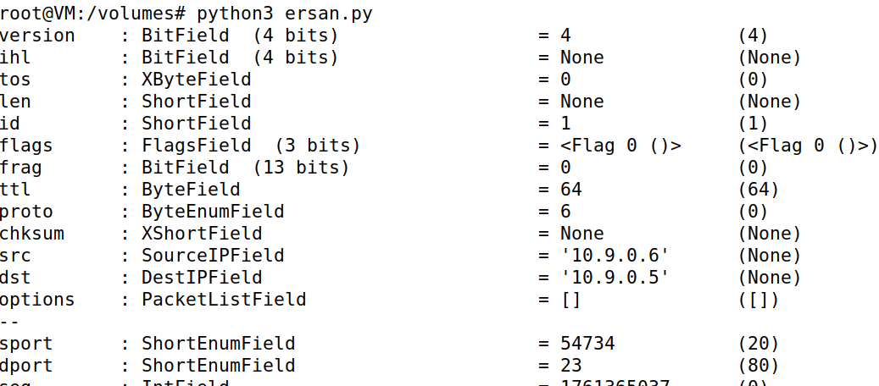
报文截图
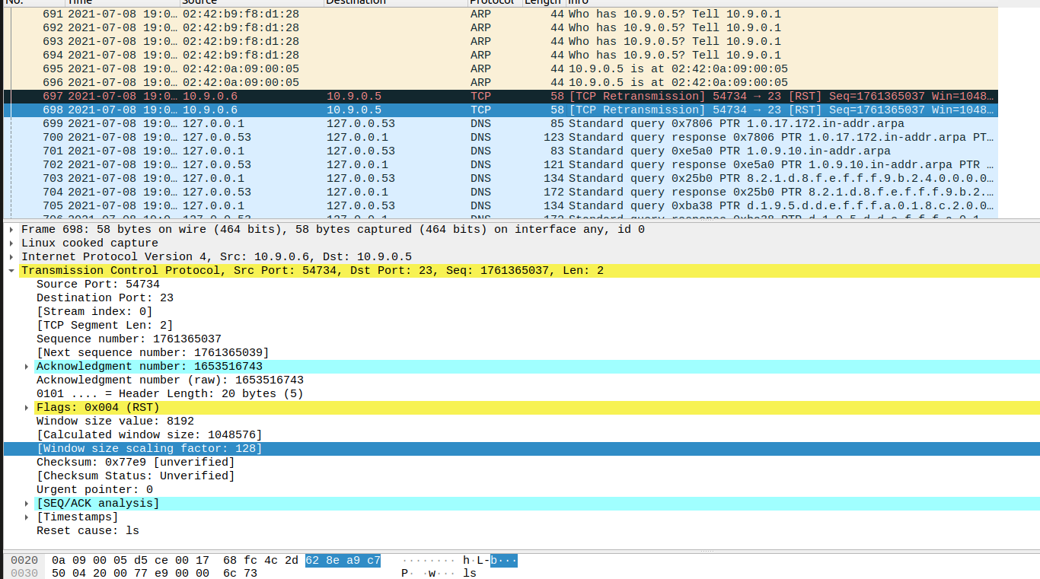
攻击后的远程登入界面
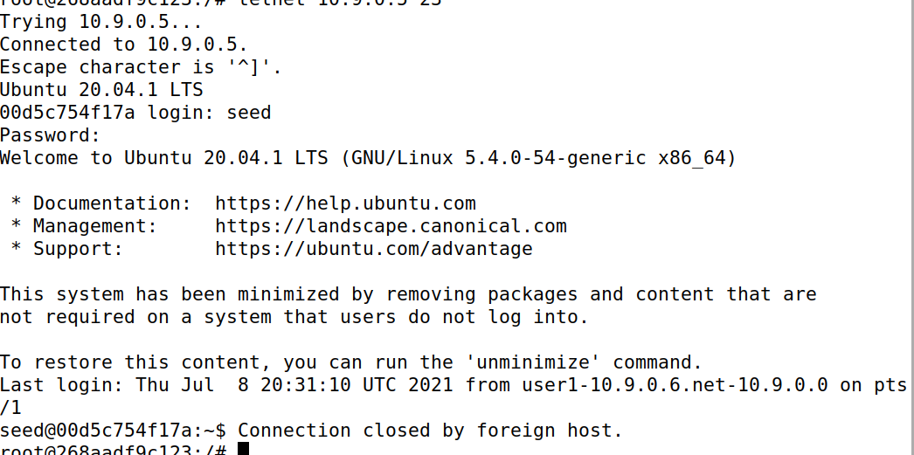

2.4反向shell
脚本程序
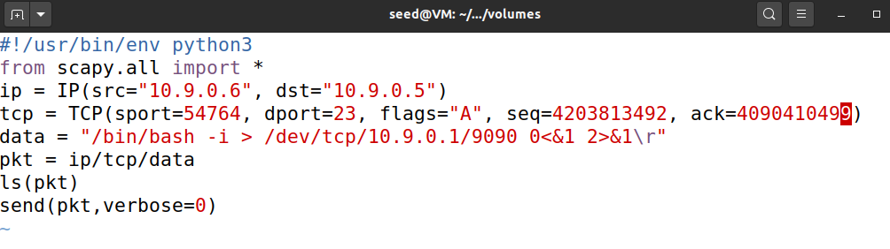
脚本执行结果
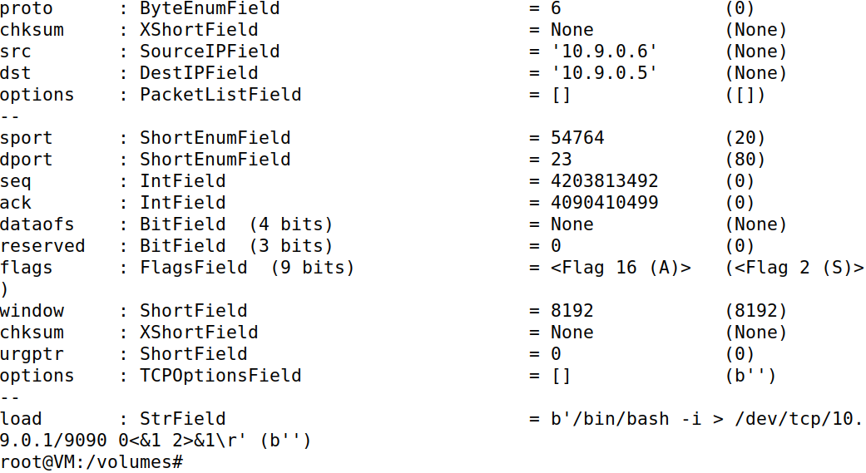
监听结果
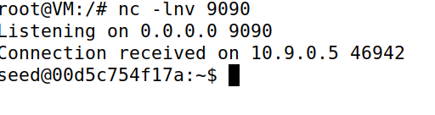
攻击后的远程登入界面
